Behoefte analyse.

[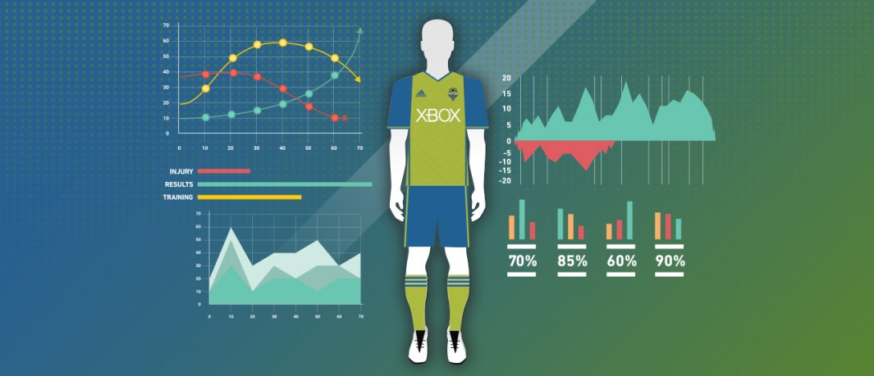](https://www.google.com/url?sa=i&rct=j&q=&esrc=s&source=images&cd=&cad=rja&uact=8&ved=2ahUKEwjpl8i_xKPdAhXJy4UKHZI0CmkQjRx6BAgBEAU&url=https://www.mlssoccer.com/post/2016/04/27/how-sport-science-helps-seattle-sounders-survive-mls-grind&psig=AOvVaw18xQO0tDSHB93CATKHqZr0&ust=1536225609015552)

Gemaakt door: Groep 2 (Demian en Steven).  
Klas: LO6EAMO2.  
Leerjaar: 3

Inhoud

Inleiding 3

Behoefte Analyse. 3

De kern van het project 3

aanleiding 3

Algemene beschrijving van de applicatie 3

Doelen & doelgroepen van de applicatie 3

Vormgeving 3

Informatie in de applicatie 3

Interactie van de applicatie 3

Tot slot 3

# Inleiding

# Behoefte Analyse.

# De kern van het project

# aanleiding

# Algemene beschrijving van de applicatie

# Doelen & doelgroepen van de applicatie

# Vormgeving

# Informatie in de applicatie

# Interactie van de applicatie

# Tot slot